23636501 Trần Quốc Nhã
Bài tập tuần 4
4.1 Cập nhật kiểu dữ liệu mảng
1. Bổ sung kỹ năng “AI” cho sinh viên “Nguyễn Văn A”.
23636501> db.sinhVien.updateMany({hoTen:"Nguyễn Văn A"},{$push:{kyNang:"AI"}})
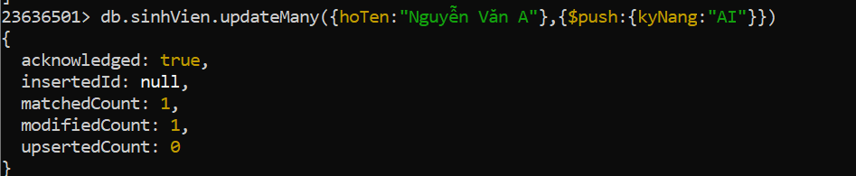
2. Bổ sung kỹ năng "Flutter" và "Swift" cho sinh viên “Lê Văn C”.
23636501> db.sinhVien.updateMany({hoTen:"Lê Văn C"},{$push:{kyNang:{$each:["Flutter","Swift"]}}})
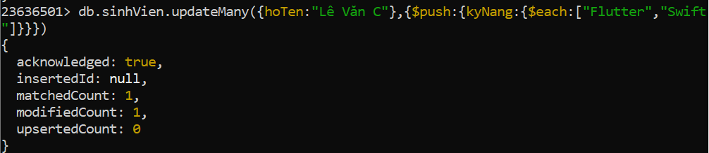
3. Bổ sung kỹ năng “CSS” và “HTML” cho sinh viên “Lê Văn C”. Lựa chọn lệnh update phù hợp để đảm bảo mỗi kỹ năng chỉ xuất hiện 1 lần.
23636501> db.sinhVien.updateMany({hoTen:"Lê Văn C"},{$addToSet:{kyNang:{$each:["CSS","HTML"]}}})
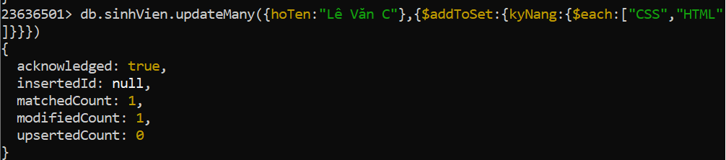
4. Cộng 1 điểm vào môn “Redux” cho sinh viên “Đỗ Văn F”.
23636501> db.sinhVien.updateMany({hoTen: "Đỗ Văn F"},{$inc:{"diem.$[mon].diemSo":1}},{arrayFilters:[{"mon.monHoc":{$eq: "Redux"}}]})
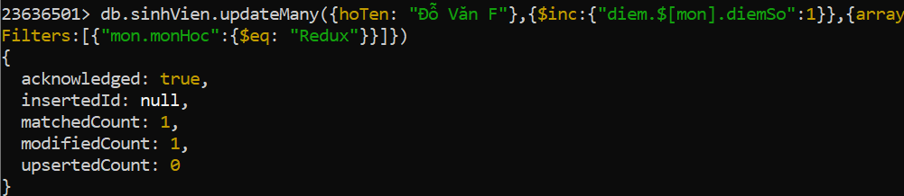
5. Cộng 1.5 điểm vào môn "JavaScript" cho tất cả sinh viên đã học môn này.
23636501> db.sinhVien.updateMany({},{$inc:{"diem.$[mon].diemSo":1.5}},{arrayFilters:[{"mon.monHoc":{$eq: "JavaScript"}}]})
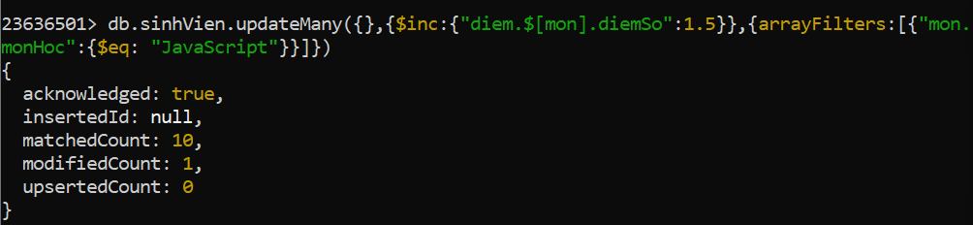

6. Tăng 1 năm cho tất cả phần tử trong field “namKinhNghiem”
23636501> db.sinhVien.updateMany({},{$inc:{"namKinhNghiem.$[]":1}})
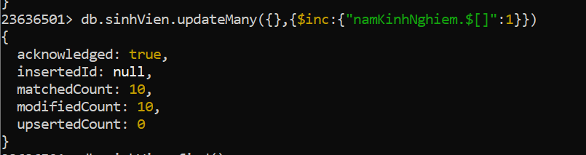
7. Bổ sung “Lập trình nâng cao” vào kỹ năng cho các sinh viên có điểm Java > 8.
23636501> db.sinhVien.updateMany({"diem.monHoc":{$eq:"Java"}, "diem.diemSo":{$gt: 8}},{$push:{kyNang:"Lập trình nâng cao"}})
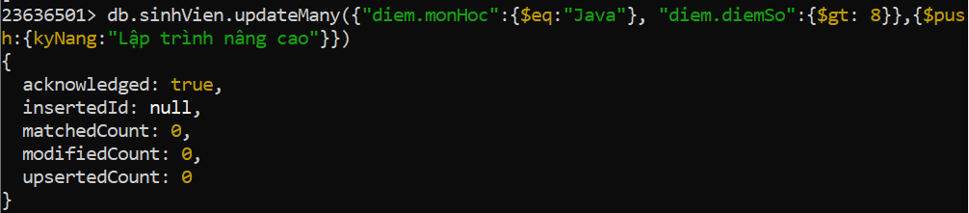
8. Tăng số năm kinh nghiệm lên 3 năm cho kỹ năng đầu tiên nếu sinh viên có số năm kinh nghiệm của kỹ năng đầu tiên < 2
23636501> db.sinhVien.updateMany({"namKinhNghiem.0":{$lt:2}},{$set:{"namKinhNghiem.0":3}})
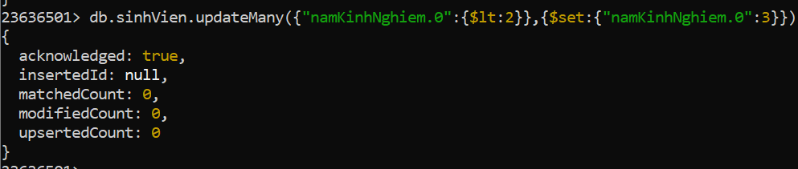
9. Tăng 15% điểm số của môn đầu tiên trong “diem” cho các sinh viên có điểm nhỏ hơn 5.
23636501> db.sinhVien.updateMany({"diem.0.diemSo":{$lt: 5}},{$mul:{"diem.0.diemSo":1.15}})
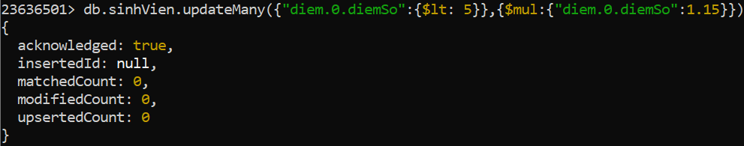
10. Xóa “HTML” khỏi kỹ năng của sinh viên “Trần Thị B”.
23636501> db.sinhVien.updateMany({hoTen:"Trần Thị B"},{$pull:{kyNang:"HTML"}})
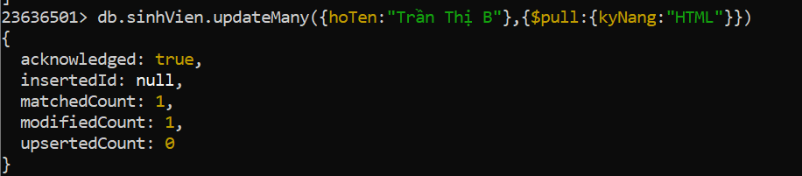 11. Xóa môn học đầu tiên trong field “diem” của sinh viên có mã “sv1004”.
23636501> db.sinhVien.updateMany({_id:"sv1004"},{$pop:{diem:-1}})
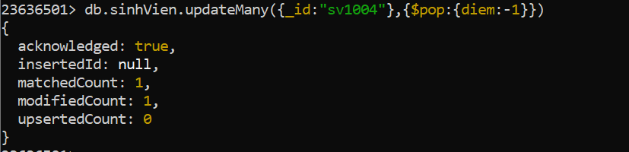
12. Xóa môn học cuối cùng trong field “diem” của sinh viên có mã “sv1005”.
23636501> db.sinhVien.updateMany({_id:"sv1005"},{$pop:{diem:1}})
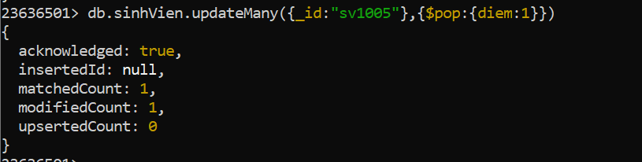
13. Xóa tất cả môn học có điểm thấp hơn 5.
23636501> db.sinhVien.updateMany({},{$pull:{diem:{diemSo:{$lt:5}}}})
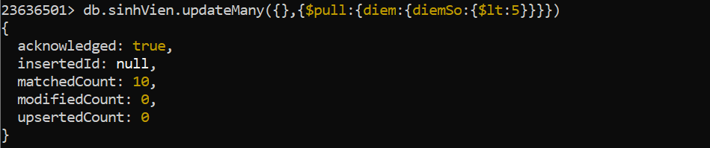
14. Xóa các môn học có tên bắt đầu bằng chữ “P”.
23636501> db.sinhVien.updateMany({},{$pull:{diem:{monHoc:{$regex:/^P/}}}})
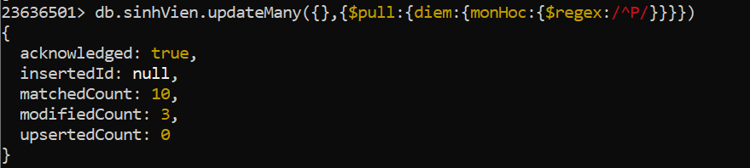
15. Tăng 1.5 điểm cho các sinh viên có điểm của môn Java trong khoảng từ 5 – 7 điểm và tăng 0.5 điểm cho các sinh viên có điểm môn Java lớn hơn 8.
23636501> db.sinhVien.updateMany({"diem.monHoc":"Java"},{$inc:{"diem.$[diem1].diemSo":1.5,"diem.$[diem2].diemSo":0.5}},{arrayFilters:[{"diem1.monHoc":"Java","diem1.diemSo":{$gte:5,$lte:7}},{"diem2.monHoc":"Java","diem2.diemSo":{$gt:8}}]})
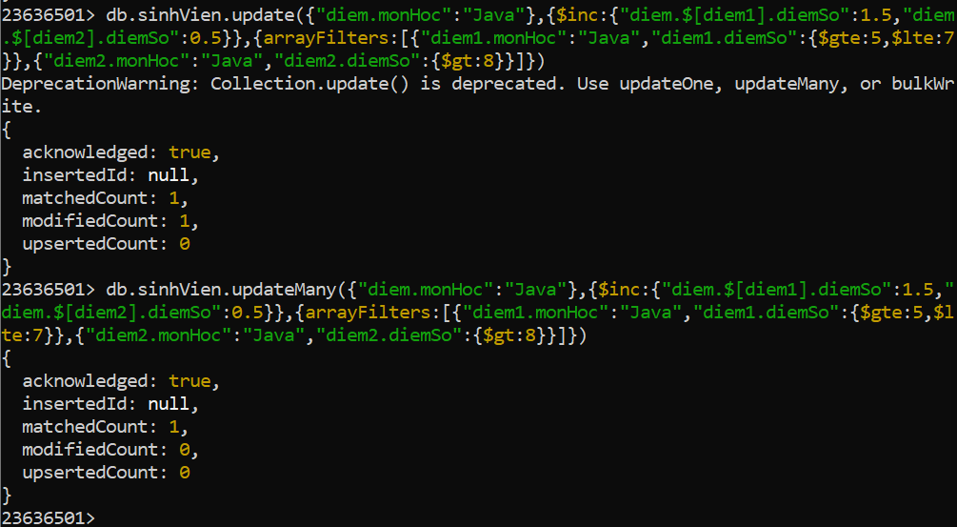
4.2 Cập nhật kiểu dữ liệu mảng (nâng cao)
1. Thực hiện cập nhật kết quả xếp hạng mới
23636501> db.sinhVien.updateMany({},{$set:{diem:{$map:{input:"$diem",as:"mon",in:{monHoc:"$$mon.monHoc",diemSo:"$$mon.diemSo",xep_hang:{$switch:{branches:[{case:{$gte:["$mon.diemSo",9]},then:"Xuất xắc"},{case:{$gte:["$mon.diemSo",8]},then:"Giỏi"},{case:{$gte:["$mon.diemSo",6]},then:"Khá"}],default:"Trung bình"}}}}}}})
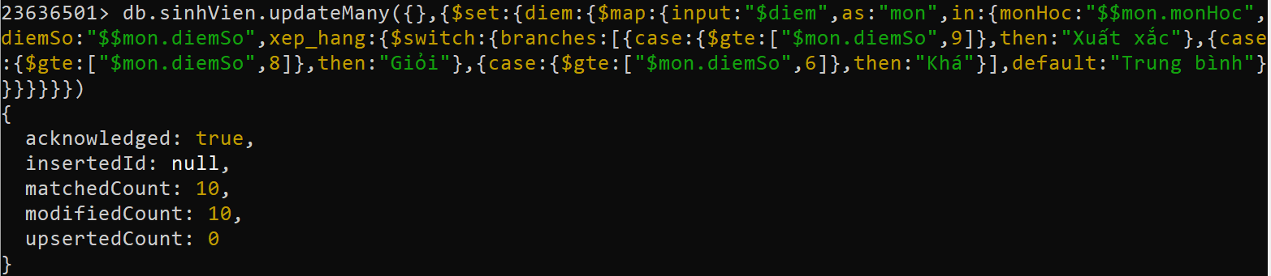
2. Cộng 1 điểm cho các môn học có số năm kinh nghiệm tương ứng lớn hơn 3.
db.sinhVien.updateMany({}, { $set: { diem: { $map: { input: "$diem", as: "d", in: { monHoc: "$$d.monHoc", diemSo: { $cond: { if: { $gt: [{ $arrayElemAt: ["$namKinhNghiem", { $indexOfArray: ["$kyNang", "$$d.monHoc"] }] }, 3] }, then: { $add: ["$$d.diemSo", 1] }, else: "$$d.diemSo" } }, xepHang: "$$d.xepHang" } } } } })
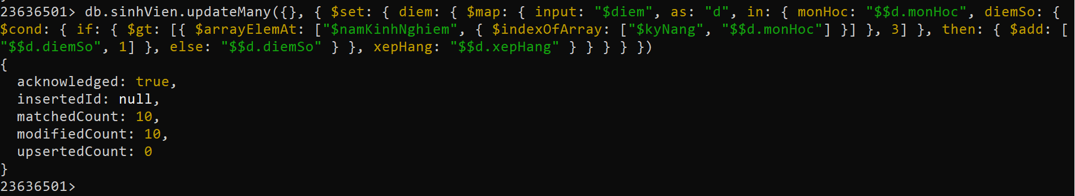
3. Xóa thông tin liên quan đến các kỹ năng và số năm kinh nghiệm tương ứng đối với các kỹ năng có số năm kinh nghiệm bằng 1 năm.
db.sinhVien.updateMany({}, [{ "$set": { "kyNang": { "$filter": { "input": "$kyNang", "as": "k", "cond": { "$gte": [{ "$arrayElemAt": ["$namKinhNghiem", { "$indexOfArray": ["$kyNang", "$$k"] }] }, 2] } } }, "namKinhNghiem": { "$filter": { "input": "$namKinhNghiem", "as": "n", "cond": { "$gte": ["$$n", 2] } } } } }])
